Viernes
09
de Julio

Tercero de Primaria
Matemáticas

¡Cómo avanza el tiempo!

Aprendizaje esperado: Realiza la lectura y uso del reloj para verificar estimaciones de tiempo.

Énfasis: Resuelve problemas que impliquen el cálculo de horas o minutos en diversos contextos.

¿Qué vamos a aprender?

Resolverás problemas que requieren el cálculo de tiempo de horas y minutos para hacer y verificar estimaciones de tiempo.

¿Qué hacemos?

La sesión del día de hoy es muy especial, es la última sesión de matemáticas de este ciclo escolar. Sin embargo, lo más importante es que sigues aprendiendo y sobre todo de manera divertida.

Comenzarás con un juego y así descubrirás, ¿Por qué el nombre?

Pon atención, el juego consiste en lo siguiente: Imagina que eres detective, y tendrás que ir encontrando pistas para descifrar quién es el culpable de cometer un robo, del cual se informó.

Veamos entonces el caso que dice.
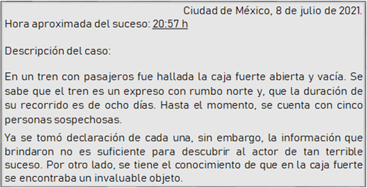

Muy bien, ya conoces lo que dice el expediente, y es elemental identificar a los detenidos, ahora te presentamos a nuestros sospechosos.

La primera sospechosa es Mariana B

Ya conoces a la primera sospechosa.

Vamos ahora con la segunda persona sospechosa, en esta ocasión es un hombre.

Se llama Lucas A y puedes ver su fotografía en la imagen.

Ahora te presentamos al tercer sospechoso, su nombre es Roberto Z.
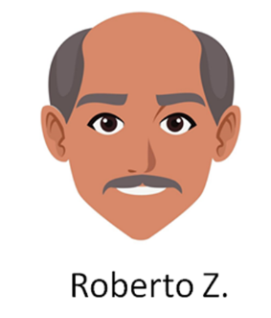

Ella es la cuarta sospechosa, su nombre es Carmen P.
El último sospechoso es Uriel M.

Ya tienes a las personas sospechosas, ahora observa el primer dato que tenemos de la evidencia que se encontró en el robo para descartar a los inocentes y el dato es, en el lugar del incidente se encontró que forzaron la caja de seguridad con una tarjeta de acceso a los vagones de color azul.

Parece sencillo, solo tienes que buscar quién de los sospechosos tiene maltratada su tarjeta de acceso.

Pero no te confíes, no es tan fácil, porque por seguridad, se les retiró a todos y todas las tarjetas de acceso y no sabemos cuál pertenece a quién.

Observa las tarjetas y considera si puedes encontrar una pista.

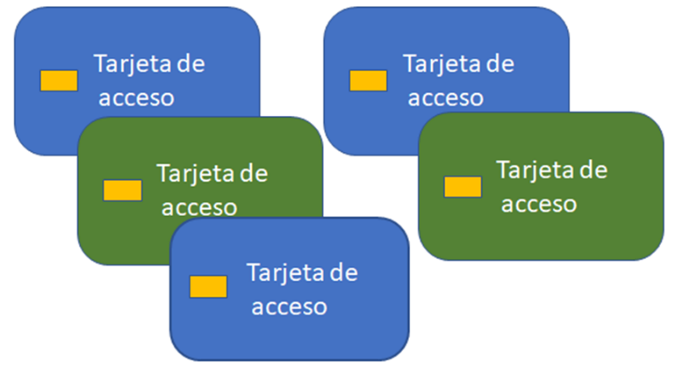

¿Alcanzas a notar que una tarjeta está maltratada? pero igual hay dos tarjetas de color verde y esas personas a las que se les dio la tarjeta verde serían inocentes y tienes que ver a quién corresponden.

Pero, ¿Cómo lo vas a saber? Preguntando al maquinista y dice que a los pasajeros que subieron antes de las 13 horas se les dio tarjeta azul y a los que subieron después de las 13 horas se les tuvo que dar tarjeta verde porque se acabaron las azules.

Entonces solo tienes que saber a qué hora subieron, es importante que sepas que los pasajeros para llegar al tren tuvieron que tomar diferentes camiones y afortunadamente nos dieron sus boletos del camión.

Observa sus boletos.

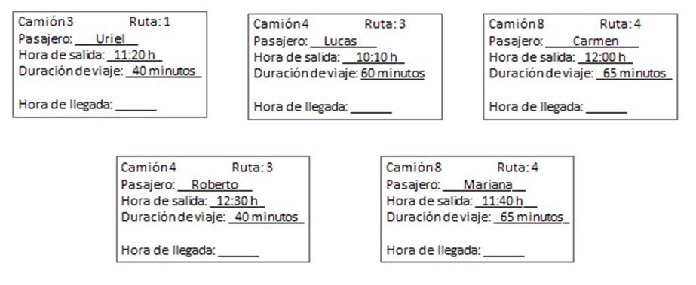

En tu cuaderno puedes anotar el nombre de los sospechosos y debajo de los nombres anotar la hora en que abordaron el camión para que sepas si subieron antes o después de las 13 horas.

El primero, Uriel vino en la ruta 1 que salió a las 11:20 h y tardó en el camino 40 minutos, por lo que ¿A qué hora llegó? Tienes que sumar los minutos, son 11:60

Exacto, escribe en tu cuaderno 11:20 + 0:40 = 11:60 y ¿Qué pasa con los minutos cuando llegan a 60? Cierto, cuando tienes 60 minutos es igual que tener una hora.

Entonces, ¿A qué hora llegó Uriel? Uriel llego a las 12:00 h. Anota la respuesta en tu cuaderno.

Ahora para el siguiente sospechoso continúa con la dinámica de los boletos al sumar la hora de salida con la duración del viaje, hazlo con todos los sospechosos y anota los resultados en tu cuaderno.

Ya tienes la hora de llegada de todos los sospechosos es momento de saber quién llego después de las 13:00 horas.

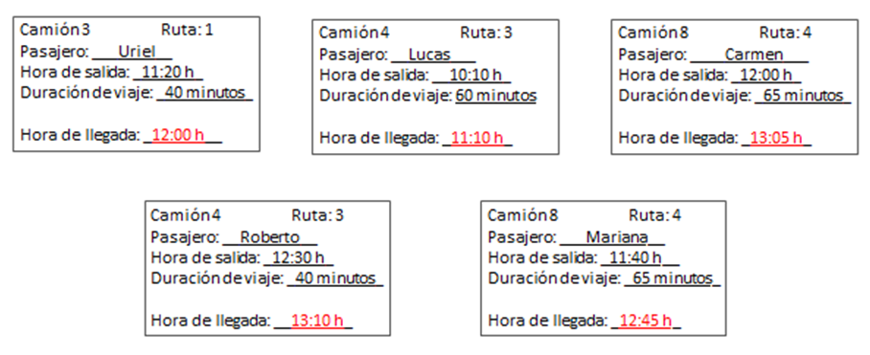

La que llegó después de las 13 horas fue Carmen, pero Carmen tenía tarjeta verde por lo que ella es inocente, también Roberto llegó a las 13:10 por lo que él también es inocente.

Eso quiere decir que ya tienes a dos inocentes y ahora cómo vas a saber quién fue el culpable, sólo has descartado a dos de los cinco sospechosos. Muy sencillo, la segunda nota de evidencias te ayudará.

Aquí la tienes, y dice, en la investigación se encontraron 2 galletas de chocolate y eso ¿En qué te ayuda? Pues que esas galletas se repartieron solo el día de ayer en la cafetería, entonces quiere decir que el culpable estaba en la cafetería el día de ayer.

Pero como no hay cámaras es difícil de saberlo, lo bueno es que las galletas se regalan solo a los comensales o en este caso a los pasajeros que se estén más de 45 minutos en la cafetería, por ello, siempre se les lleva un registro de entrada y duración en cafetería.

Eso te va a ayudar mucho porque solo tienes que saber cuál de los detenidos se estuvo más de 45 minutos en la cafetería.
Observa el registro que tienen en la cafetería de las personas que estuvieron ahí.

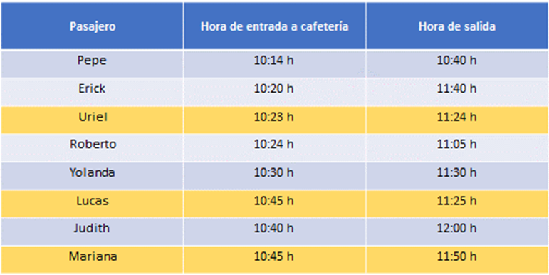

En la imagen puedes ver la hora de entrada y salida de los clientes de la cafetería, ¿Qué te parece maestro si anotas esos datos en una nota y luego se la pegas a cada sospechoso?

Las notas quedarían así.

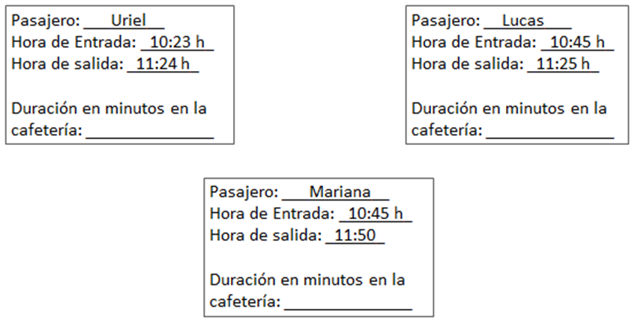

Ahora pega las notas y observa cuánto tiempo estuvieron en la cafetería.

Puedes comenzar por Uriel, él llegó a las 10:23 h y salió a las 11:24 hrs. por lo que realizarás una resta de la hora en que salió 11:24 menos la hora en la que llegó 10:23 y esto es igual a (anota la operación en tu cuaderno 11:24 – 10:23) duró 01:01 que significa que fue una hora con un minuto. Anótalo en la tarjeta, pero dice en minutos, ¿Cómo lo anotas?

Muy sencillo tienes que convertir la hora en minutos en este caso una hora es igual a 60 minutos, entonces sería 60 más 1 que es igual a 61 anota el dato.

Continúa con la dinámica de resolver el tiempo que estuvieron los pasajeros en la cafetería, para lo cual tienes que restar la hora de llegada a la de salida, para realizarlo puedes implementar el procedimiento de completar hora por ejemplo si llegó a las 10:50 y salió a las 11: 25 puedes decir que si sumas 10 minutos ya te dan las 11 entonces le agregas a los 10 minutos 15 más dándote como resultado 25 minutos.

Entonces considerando el registro completo de tiempo en cafetería, ¿Quién no estuvo más de 45 minutos?

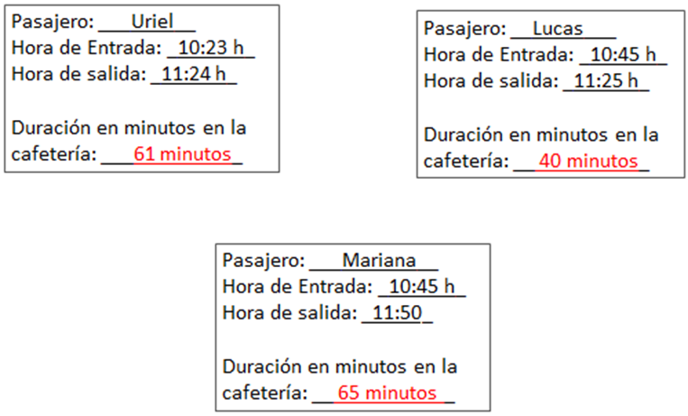

Si observas los datos fue Lucas el que no se estuvo más de 45 minutos por lo que no le dieron galletas de Chocolate, por lo que Lucas deja de ser sospechoso.

Ahora cuentas con solo 2 sospechosos, entonces Lucas es inocente, ya solo quedan 2 sospechosos, conoce la última nota que te aportan.

La última nota nos dice que, en la caja de seguridad se encontraron unas pilas de reloj de mano, por lo que se detuvo el reloj del criminal, sin que se diera cuenta, y fue en el momento justo, a la hora del crimen, como puedes darte cuenta esta pista es muy importante y tal vez por esta pista hubieras iniciado, ya que no puede ser que a todos se les haya detenido el reloj. Sorprendentemente de todos los sospechosos, dos personas usan reloj que ocupan otro tipo de baterías, o eso decían y solo tres personas cuentan con ese tipo de reloj, pero comentaron que sus relojes estaban descompuestos. ¿Quieres saber quiénes eran esos sospechosos? Los tres sospechosos por el reloj eran Carmen, Uriel y Mariana.

Pero Carmen ya sabes que no lo hizo, entonces solo te queda observar los relojes de Uriel y Mariana. ¿Ahora entiendes? aunque la pista parece muy sólida había elementos que complicaban el tener la respuesta, ya que no sabías si los demás pasajeros mentían sobre su reloj y era por eso mejor dejar esta pista hasta el final.

Entonces qué te parece si observas los relojes de ambos sospechosos.

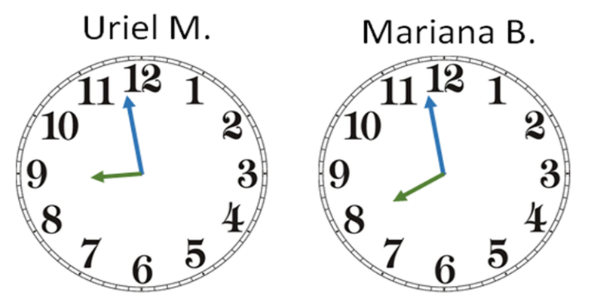

Entonces, ¿Qué reloj marca las 8:57 h que es la hora en la que vaciaron la caja fuerte?

¿Ya sabes cuál es el reloj que marca esa hora? Anota en tu cuaderno la hora de los relojes debajo de cada información de los sospechosos.

¿Ya sabes cuál es? Es el reloj de Uriel porque la manecilla grande indica los minutos y la pequeña la hora.

Observa que ambos relojes tienen el minutero en el minuto correspondiente a 57 entonces ahora observa la manecilla pequeña correspondiente a las horas.

Como sabes las manecillas se van moviendo por lo que al ser las 8:57 la manecilla pequeña correspondiente a las horas, debió moverse del ocho y debe estar muy cerca del nueve, tienes que tener mucho cuidado con la manecilla de las horas porque en el caso de Mariana su manecilla apenas va a llegar a las 8 y en el reloj de Uriel ya se encuentra a las 9
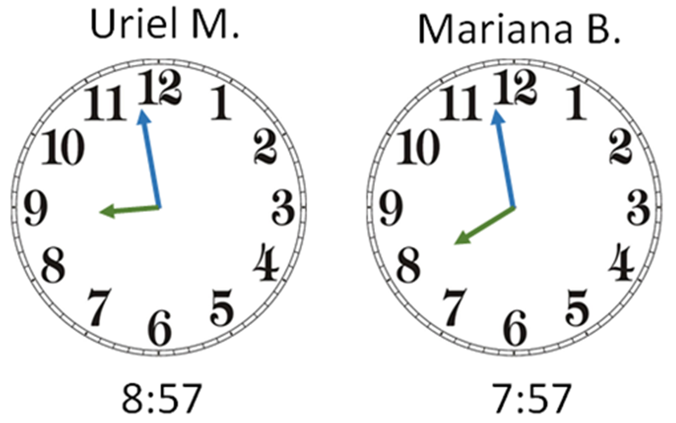

Por lo que el responsable del delito de la caja fuerte es Uriel, ahora solo es necesario avisar a las autoridades y así puedan recuperar lo robado.

Muy bien has podido descubrir quien ha sido el culpable y por qué el nombre de la sesión.

Esperamos que te hayas divertido muchísimo el día de hoy, y sobre todo lo más importante es que trabajaste con el tiempo y recordaste buenos momentos de este ciclo escolar.

¿Ahora entiendes eso de que pasa muy rápido el tiempo? El día de hoy concluyes un ciclo escolar y están preparado para enfrentar nuevos desafíos y continuar aprendiendo, muchísimas felicidades.

Te espera un nuevo ciclo escolar, el cual sabemos que será inolvidable, y que continuarás aprendiendo mucho.

¡Hasta el próximo ciclo escolar!

Estimada y Estimado Estudiante:

Con esta clase se concluye el ciclo escolar 2020-2021, el cual, en su mayoría, se llevó a cabo a distancia a través de los diversos medios de comunicación, pero sobre todo, en compañía de tu maestra o maestro y de tu familia.

Fue un año difícil, posiblemente enfrentaste muchas limitaciones y problemas en tu hogar para continuar tu aprendizaje, sin embargo, aún ante la adversidad, tu ánimo te impulsó para seguir adelante, hasta llegar a esta última clase del ciclo escolar.

Recuerda que puedes repasar tus clases, ya sea a través de los apuntes como éste, en el portal de Aprende en casa:

https://aprendeencasa.sep.gob.mx/site/index

Estamos muy orgullosos de tu esmero y dedicación. Quisiéramos que compartieras con nosotros tus experiencias, pensamientos, comentarios, dudas e inquietudes a través del correo electrónico:

aprende_en_casa@nube.sep.gob.mx

¡Muchas felicidades!
Hiciste un buen trabajo

Para saber más:
Lecturas

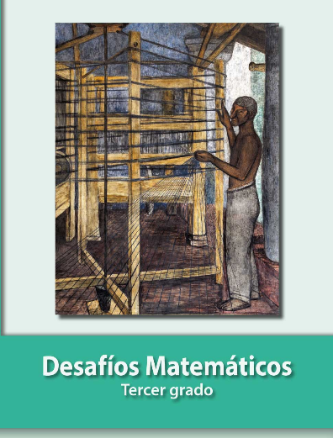
https://libros.conaliteg.gob.mx/20/P3DMA.htm

